Уважаемые родители!
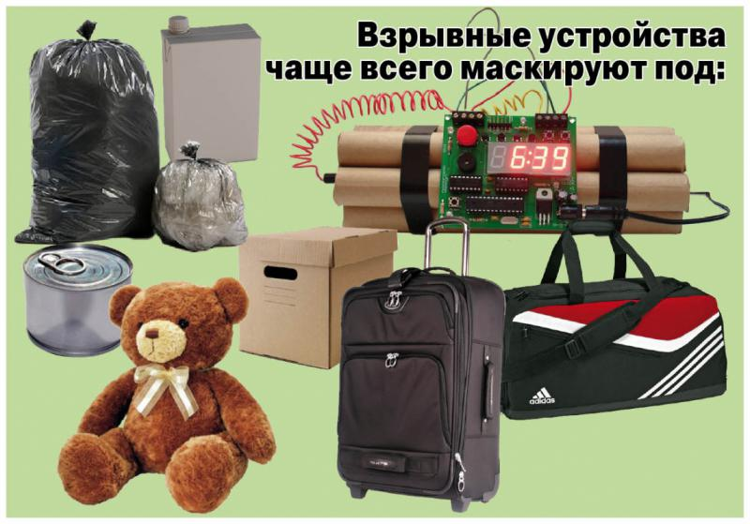
В Республике Беларусь имеют место случаи обнаружения гражданами подозрительных предметов, которые могут оказаться взрывными устройствами. Подозрительные предметы выявляются в транспорте, на лестничных площадках жилых зданий, в учреждениях и общественных местах.
Если обнаруженный Вами предмет не должен, по Вашему мнению, находиться в этом месте, не оставляйте этот факт без внимания.При обнаружении подозрительного предмета рекомендуем придерживаться следующих действий:
· если вы обнаружили забытую или бесхозную вещь в общественном транспорте, опросите людей, находящихся рядом. Постарайтесь установить, чья она и кто ее мог оставить. Если хозяин не установлен, немедленно сообщите о находке водителю (машинисту);
· если вы обнаружили неизвестный предмет в подъезде своего дома, опросите соседей, возможно, он принадлежит им. Если владелец не установлен, немедленно сообщите о находке в органы внутренних дел по телефону 102;
· если вы обнаружили неизвестный предмет в учреждении, немедленно сообщите о находке администрации или охране.
Во всех перечисленных случаях:
· не предпринимайте самостоятельно никаких действий (не трогайте, не передвигайте, не вскрывайте обнаруженный предмет, не пытайтесь заглянуть внутрь);
· зафиксируйте время обнаружения предмета;
· постарайтесь сделать все возможное, чтобы люди отошли как можно дальше от находки;
· обязательно дождитесь прибытия сотрудников органов внутренних дел. Помните, что Вы являетесь очень важным очевидцем.
Помните: внешний вид предмета может скрывать его настоящее назначение. В качестве камуфляжа для взрывных устройств используются самые обычные бытовые предметы: сумки, пакеты, коробки, игрушки и т. п.
Родители! Вы отвечаете за жизнь и здоровье Ваших детей. Разъясните детям, что любой предмет, найденный на улице или в подъезде, может представлять опасность.ПОМНИТЕ:Ваша цель — остаться в живых.
Ваша жизнь и здоровье напрямую зависит от Вашего поведения.

Источник: http://mchs.gov.by

